1 шаг

– с паспортом и справкой, которые Вам выдали в исправительной колонии, в 3-дневный срок по освобождении необходимо явиться в отдел участковых уполномоченных полиции ОМВД России по Мариинско-Посадскому району, для постановки на учет.
2 шаг

- если паспорт утерян, а в колонии Вам его не восстановили, то по освобождении со справкой обращайтесь в орган регистрации по последнему месту регистрации. В течении 2-х месяцев (в соответствии с законодательством) Вам выдадут новый паспорт.
Перечень документов на получение паспорта: 4 фотографии; личное заявление; копия свидетельства о рождении; копия справки об освобождении; документ, подтверждающий, что Вы проживаете на данной территории (если это сельская местность, то это будет выписка из домовой книги; если городская местность, то выписка из домовой книги или копия финансово-лицевого счета).
3 шаг

- прописка, регистрация.
Вы регистрируетесь на жилой площади, где проживали до ареста, с согласия всех проживающих там совершеннолетних жильцов.
Если кто-то из совершеннолетних жильцов жилой площади, на которой Вы раньше проживали, не согласен Вас зарегистрировать, Вы можете разделить лицевой счет, и Ваша квартира как бы становится коммунальной, Вас прописывают не во всю квартиру, а на ту жилую площадь, то есть на ту комнату или в комнаты, где проживает родственник, который согласен Вас зарегистрировать. Если согласия нет - Вам необходимо обратиться в суд.
Постановлением Конституционного суда от 23 июня 1995 года за осужденными сохраняется право на жилую площадь. То есть то обстоятельство, что Вас с жилой площади выписали, что Вы на этой жилой площади не зарегистрированы, не означает, что Вы утратили право на нее. Это право за Вами сохраняется. Вы обращаетесь в суд с заявлением (решением Конституционного суда после моего осуждения за мной сохранилось право на жилую площадь, прошу Вас признать за мной право на жилую площадь и обязать паспортные органы зарегистрировать меня на такой-то жилой площади по такому-то адресу). В случае положительного решения суда Вас обязаны зарегистрировать.
При отсутствии жилья Вы можете обратиться в жилищные органы с заявлением о постановке на учет. Поскольку Вы имеете полное право на проживание в населенном пункте, где проживали до ареста, но у Вас нет жилой площади, Вас обязаны поставить на учет как нуждающегося в ее получении. Однако очередь на жилье идет крайне медленно. Поэтому эта задача на перспективу.
Наиболее вероятный вариант получения жилья - общежитие или иная жилая площадь от того предприятия, на которое Вы устроитесь на работу. Сведения о предприятиях, нуждающихся в рабочей силе и располагающих жилой площадью, имеются в центрах занятости.
В крупных городах обычно имеются комнаты в коммунальных квартирах с ограниченными удобствами, которые не пользуются спросом у очередников. Такие комнаты могут быть предоставлены вне очереди, если они имеются и очередники от них отказываются.
Инвалиды и лица престарелого возраста, не способные обеспечить себя либо нуждающиеся в уходе, с их согласия помещаются в дома инвалидов и престарелых (интернаты).
Несовершеннолетние, не имеющие родителей или других родственников, способных обеспечить надзор за ними, помещаются в школы-интернаты или другие детские учреждения либо передаются на попечительство.
Следует иметь в виду, что существовавшие ранее ограничения в прописке (ныне регистрации) в зависимости от числа и характера совершенных преступлений отменены. Возможность регистрации определяется наличием жилья и согласием родственников либо возможностью получения общежития или иного жилого помещения для проживания.
4 шаг

–получение медицинской помощи.
Очень часто, когда лица, освободившиеся из мест лишения свободы, нуждаются в медицинской помощи и приходят в больницу, там от них требуют регистрацию по месту жительства, а ее нет.
Как быть в этой ситуации? Дело в том, что оказание медицинской помощи (в поликлинике, в больнице, госпитализация, скорая помощь) не может зависеть от наличия или отсутствия регистрации у человека. Поэтому, в случае получения отказа в медицинской помощи, Вам необходимо написать письменное заявление на имя главного врача поликлиники или больницы о том, что Вы в соответствии с Конституцией имеете право на получение медицинской помощи и Вам обязаны ее оказать.
Вместе с тем необходимо знать о том, что бесплатная медицинская помощь может быть Вам оказана только при наличии страхового полиса, оформленного в страховом учреждении. Для того чтобы начать эту процедуру, Вам предстоит заполнить стандартное заявление и предоставить паспорт гражданина (или временное удостоверение личности), СНИЛС (страховой номер индивидуального лицевого счета).
Когда заявление будет принято, то уполномоченное лицо либо сразу оформит Вам полис, либо выдаст Вам временное свидетельство об оформлении полиса. Этот документ действует в течение 30 дней, за которые компания должна оформить полис ОМС. По истечении 30 дней с момента подачи заявки Вам будет предоставлен страховой полис.
Другое дело, когда Вам необходимо получить дорогостоящие виды медицинской помощи. Эти виды помощи оказываются только тем людям, которые имеют регистрацию на территории данного субъекта федерации и страховой медицинский полис. В том случае, если вы еще проходите процедуру регистрации и вам нужна такая медицинская помощь, вы должны предоставить документ о том, что регистрация находится в процессе решения, и тогда эта медицинская помощь вам будет оказана.
5 шаг

– самая главная проблема – проблема трудоустройства.
Идите в Центр занятости населения. Там Вы заполняете документы, и Вам дают направления на работу. Если на тех предприятиях, куда Вы пришли по направлениям, Вас на работу не взяли, Вас признают безработным с последующей выплатой пособия по безработице. Кроме этого, Вы имеете право бесплатно получить образование за счет государства от Центра занятости. Например, Вас могут направить на компьютерные курсы. У кого есть среднее образование, могут отправить на бухгалтерские курсы. То есть некоторые виды образования, требующие значительных расходов с Вашей стороны, Вы, имея статус безработного, можете получить бесплатно.
Необходимо запомнить, что если Вас берут на работу более чем на 5 дней, по Трудовому кодексу Российской Федерации Вам обязаны оформить трудовую книжку. В трудовой книжке Вам должны указать, на каком основании Вы приняты на работу, и трудовая книжка хранится по месту Вашей работу. Если Вы заключили трудовой договор, обязательно возьмите себе один экземпляр, потому что если потом Вас решат незаконно уволить, не имея на руках трудового договора, очень трудно будет доказать, что Вы поступили на эту работу и у предприятия имелись перед Вами какие-либо обязательства.
Никогда не думайте, что обратившись в Центр занятости, Вы сразу получите высокооплачиваемую работу. Чаще всего, это невозможно.
6 шаг

– отношения с правоохранительными органами.
Необходимо быть крайне осторожным и тщательно обдумывать свои поступки. То, что прощается обыкновенному гражданину, чаще всего не прощается тому, кто освободился из мест лишения свободы. Чтобы после освобождения начать новую свободную жизнь, Вы должны понять, что пока не сложится Ваша репутация, то есть у окружающих людей не будет о Вас представления, как о честном, человеке, который не обманет, не украдет, к Вам, к сожалению, не будет доверия.

В рамках муниципальной программы Мариинско-Посадского района Чувашской Республики «Обеспечение общественного порядка и противодействие преступности в Мариинско-Посадском районе Чувашской Республики» администрация Мариинско-Посадского района вправе оказывать лицам, освободившимся из мест лишения свободы, финансовую помощь на получение, восстановление документов (при их утрате) и на прохождение краткосрочных курсов с целью получения рабочей профессии. Районной наблюдательной комиссией содействия работе учреждений, исполняющих уголовные наказания, и социальной помощи лицам, отбывшим наказание предоставляются консультации по различным вопросам. Не игнорируйте приглашения.
Филиал по Мариинско-Посадскому району ФКУ «Уголовно-исполнительная инспекция УФСИН по Чувашии»
429570, Чувашская Республика, г. Мариинский Посад
ул. Набережная д. 16
8(83542) 2-26-30
График работы: понедельник-пятница с 8.00 до 17.00

Отдел социальной защиты населения

Мариинско-Посадского района
429570, Чувашская Республика,
г. Мариинский Посад,
ул. Ленинская, д.13
График работы: понедельник-пятница с 8.00 до 17.00
Приёмные дни: понедельник, вторник, среда.
8(83542)2-18-35, soc-marpos@cap.ru

Центр занятости населения Мариинско-Посадского района
429570, Чувашская Республика,
г. Мариинский Посад,
ул. Ленинская, д.13
8(83542) 2-14-43, marslzn@chtts.ru
График работы: понедельник-пятница с 8.00 до 17.00
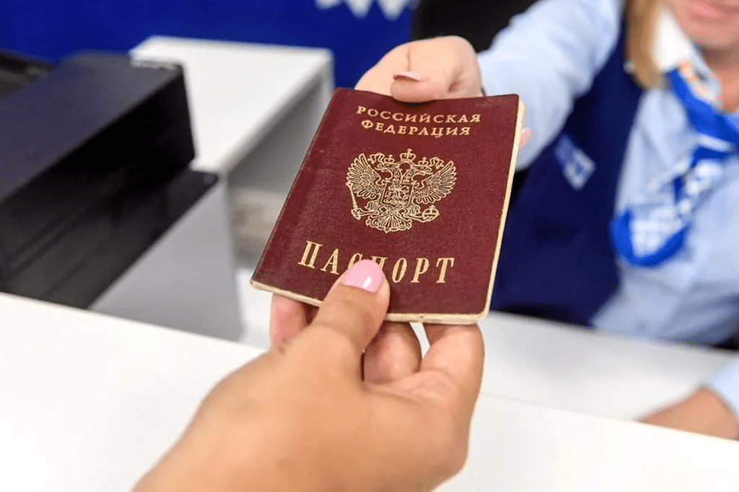

Миграционный пункт ОМВД России по Мариинско-Посадскому району
429570, Чувашская Республика, г. Мариинский Посад, ул. Лазо, д. 78, 8 (83542) 2-12-48
График приема граждан:
Вторник 09.00-16.00
Среда 09.00-13.00
Четверг 10.00-18.00
Пятница 14.00-18.00
Суббота 09.00-14.00
Выходные дни: воскресенье, понедельник

Мариинско-Посадская районная центральная больница им. Н.А. Геркена
429570, Чувашская Республика, г.Мариинский Посад, ул. Николаева, 57
приемная: 8(83542)2-13-36,
регистратура: 8(83542)2-12-12
marposad-crb@med.cap.ru

ДЛЯ ГРАЖДАН, ОСВОБОДИВШИХСЯ ИЗ МЕСТ ЛИШЕНИЯ СВОБОДЫ

Администрация Мариинско-Посадского района Чувашской Республики

429570, Чувашская Республика, Мариинско-Посадского района г. Мариинский Посад
ул. Николаева д.47
8(83542) 2-19-35, marpos@cap.ru
График работы: понедельник-пятница с 8.00 до 17.00

